De scholen zijn weer begonnen!

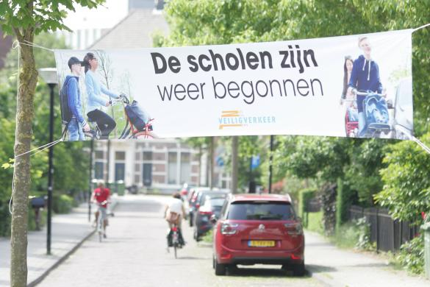

Vroeg opstaan en een dag lang lessen volgen, het begin van het nieuwe schooljaar is voor de meeste leerlingen weer even wennen. Dat geldt ook voor het verkeer. Automobilisten moeten extra alert zijn voor wispelturige weggebruikers die na de zomer ‘instromen’ en in al hun jeugdige enthousiasme voor gevaarlijke verkeerssituaties kunnen zorgen. Andersom moeten ook scholieren goed worden voorbereid. Een dag in de schoolbanken kan tot mindere waakzaamheid in het verkeer leiden!
Zeker na de vakantie moeten scholieren even schakelen en hebben ze moeite om zich lang te concentreren. Onderzoek toont aan dat er in deze periode bijna twee keer zoveel verkeersslachtoffers onder scholieren vallen dan normaal. De grootste piek in ongevallen slachtoffers in september is te vinden onder 12-jarige.
Scholieren moeten na de zomervakantie weer even wennen aan hectische verkeerssituaties. Of ze gaan voor de eerste keer zonder begeleiding van huis en moeten de weg naar school nog eigen maken. Ze worden afgeleid door vriendjes en vriendinnetjes waarmee ze in groepen over de straat uitwaaieren. Ze zijn druk met appjes en ‘vergeten’ al snel de gevaren die het verkeer zeker in deze periode met zich mee kan brengen. Waakzaamheid kan veel leed voorkomen.
Extra aandacht verdient de kwetsbare groep tussen 12 en 18 jaar. Kinderen worden tot hun twaalfde nog vaak door hun ouders met de auto naar school gebracht. Het gevolg is een minder ontwikkeld besef van het verkeer en mogelijke gevaarlijke situaties. Ze hebben, kortgezegd, nog weinig ervaring opgedaan in het verkeer waardoor ze een groter risico lopen. Het aantal kinderen tussen 12 en 18 jaar dat door een fietsongeluk in het ziekenhuis belandt, is stukken hoger dan onder de 12 jaar.

De scholen gaan weer open en dat gaan we natuurlijk ook merken in het verkeer. Scholieren die in groepjes over de weg fietsen en niet altijd oog hebben voor wat er om hen heen gebeurt. Dat vraagt om een extra waakzaam oog, niet voor niets vallen er in deze periode bijna twee keer zoveel verkeersslachtoffers dan in de rest van het jaar. En ja, natuurlijk kijken we allemaal goed om ons heen als we in de auto stappen. Maar toch, een ongeluk zit in deze tijd in een groter hoekje dan u denkt!

Scholieren zijn druk met hun mobieltjes en houden mede daardoor niet altijd goed in de gaten wat er om hen heen gebeurt. Ook op de fiets en op het zebrapad. Zeker aan het eind van een dag vol lessen zijn scholieren minder alert en wordt de kans op een ongeluk groter.
Het aantal verkeersdeelnemers neemt na de vakantie gestaag toe. Scholieren die weer moeten wennen aan hectische verkeerssituaties, of voor de eerste keer zonder begeleiding op pad gaan. Ze worden afgeleid door vriendjes en vriendinnetjes waarmee ze in groepen over de straat uitwaaieren. Ze zijn druk met appjes en ‘vergeten’ al snel de gevaren die het verkeer zeker in deze periode met zich mee kan brengen. Extra waakzaamheid door automobilisten kan veel leed voorkomen!

